附件5：

丛林救援

参赛范围
参赛组别：小学、初中、高中组。
参赛人数：1人，指导老师1人。
比赛类别：个人编程赛。

竞赛流程
参赛报名：参赛选手按组委会规定的方式和时间进行报名，报名成功的选手获得参加比赛的资格。

竞赛环境
编程电脑：参赛选手自带竞赛用笔记本电脑，并保证比赛时笔记本电脑电量充足（可自备移动充电设备）。
禁带设备：U盘、手机、对讲机等通信工具。

竞赛规则
- 机器人要求
- 编程系列产品（推荐使用MRT）。
- 机器人比赛中最多允许使用4个直流马达，1个伺服马达（舵机）和1个编程主板，其他传感器自由选择。
- 参赛机器人尺寸在25cm×25cm×25cm内，比赛进行中机器人可展开，展开后的尺寸大小不做要求。
- 参赛机器人放置在起点区域位置。
- 机器人电池饱和电压不得超过9V。
- 机器人不得使用遥控功能。
- 竞赛场地
- 场地尺寸约为260cm×180cm，以比赛当天实际场地尺寸为准。
- 轨迹线为黑色，宽度为2cm，行驶路线为连续黑线。
- 起点/终点为30cm×30cm的正方形。
- 图中红色方块区域为救援点。
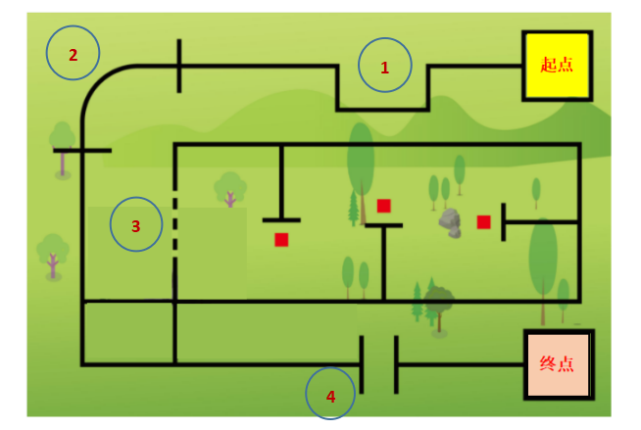
- 竞赛任务
- 小学组：机器人从起点启动出发，通过矩形路线（①）、弧形路线（②）、虚线（③）和断线（④），完成1次救援，到达终点。
- 初中组：机器人从起点启动出发，通过矩形路线（①）、弧形路线（②）、虚线（③）和断线（④），完成2次救援，到达终点。
- 高中组：机器人从起点启动出发，通过矩形路线（①）、弧形路线（②）、虚线（③）和断线（④），完成3次救援，到达终点。
备注：救援是指机器人将障碍物（方块）完全移出红色图案区域，障碍物（方块）尺寸约为6X6X6cm。
救援：通过机器人结构中的伺服马达（舵机）装置结构，将障碍物（方块）移出红色图案区域，才计算得分，若机器人行程过程中通过车身先撞击障碍物（方块）而不是伺服马达（舵机）装置机构，不计算得分。
- 任务变量
机器人行驶路线由裁判现场公布。
障碍物（方块）出现位置由裁判现场公布。
- 用时与次数
- 现场编程时间：90分钟。
- 比赛完成时间：90秒。
- 现场编程时长：所有参赛选手统一进行现场编程所限定的起止时间，在此时间内参赛选手可进行场地调试与程序调整，提前完成编程选手即可申请优先比赛资格，优先比赛可进行加分，加分细则见评分标准。
- 规定任务时长：机器人需要在规定时间内完成全部任务，若规定时间内未完成全部任务，则按完成的任务计算得分。
- 机器人可进行2次比赛，取成绩好的一次为最终成绩。
- 机器人运行
- 机器人起点区域启动之前须静止，机器人巡线装置不得超出起点区，允许采用“按下按钮”或“给传感器信号”的方式进行启动。机器人启动后须自主运行，发现人为遥控机器人的行为直接取消比赛资格。
- 机器人连续完成比赛，在任务完成所限定的时间内无暂停。
- 在任务完成所限定的时间内，参赛机器人如发生结构件脱落，在不影响机器人正常运行的情况下，参赛选手可请求裁判帮助取回脱落件。
- 比赛过程中不得更换机器人，不可以对机器人软硬件进行变更。
- 裁判现场确认竞赛顺序。
- 比赛结束
- 规定时间内完成任务。
- 规定时间内未完成任务。
- 机器人行进过程中突然静止且５秒内没有动作的可能性。
- 机器人行走过程中发生侧翻或仰翻。
- 机器人未按规定任务路线行进。
- 机器人行进过程中，参赛选手触碰到机器人的任意部位。
- 机器人行进过程中整体投影完全脱离黑线（断线区域不算）。
- 取消比赛资格
- 参赛团队迟到３0分钟以上。
- 参赛选手蓄意损坏比赛场地。
- 不听从裁判的指示。

- 评分标准
评分指标 | 计分说明
从起点出发（车身完全离开起点区域） | 10分
通过矩形路线（车身完全离开该路线） | 10分
通过弧形路线（车身完全离开该路线） | 10分
通过虚线（车身完全离开该路线） | 10分
通过断线（车身完全离开该路线） | 10分
机器人成功完成救援，障碍物（方块）不压红色图案 | 10分/个
机器人停止在终点区域（与终点有接触即可，若机器人直接冲过终点未停止则不得分） | 10分
机器人成功完成全部规定任务，停止在终点区域，且用时少于规定时长（机器人完全停止并且播报完成即计时停止） | 每提前1秒+1分
提前完成编程与调试，可申请提前比赛，提前比赛进行加分 | 每提前1分钟+0.2分

成绩计算
取两次比赛得分高的一次计为最终成绩，成绩高者排名靠前，若成绩相同，用时少者排名靠前。每次得分等于机器人任务得分+时间分。

竞赛说明
本规则是实施裁判工作的依据，在竞赛过程中裁判（评委）有最终裁定权。凡是规则中没有说明的事项由裁判组决定。

